数据结构3 特殊二叉树

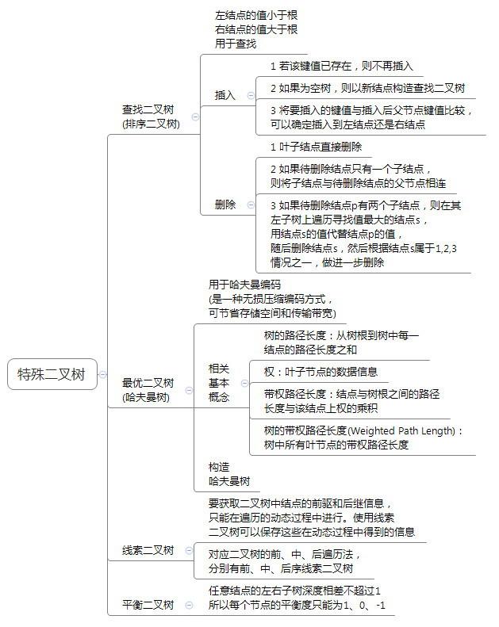

排序二叉树、最优二叉树、线索二叉树、平衡二叉树等是二叉树的特殊形式，分别有各自的用途，排序二叉树用于快速查找、最优二叉树用于无损压缩编码、线索二叉树通过保存结点的前驱后继信息以方便遍历、平衡二叉树通过改进排序二叉树提高了其整体查找效率。

1. 最优